İSTANBUL ÜNİVERSİTESİ

MALİ TABLO SETİ - 2018

A. MALİ TABLOLAR 2
1. BİLANÇO 2
2. FAALİYET SONUÇLARI TABLOSU 3
3. NAKİT AKIŞ TABLOSU 5
4. ÖZKAYNAK DEĞİŞİM TABLOSU 6
5. BÜTÇELENEN VE GERÇEKLEŞEN TUTARLARIN KARŞILAŞTIRMA TABLOSU 6
B. KAMU İDARESİNİN HUKUKİ YAPISI VE FAALİYET ALANI 7
C. ÖNEMLİ MUHASEBE POLİTİKALARI 7
1. MUHASEBE SİSTEMİ 7
a) Uygulanan Muhasebe Düzenlemeleri 8
b) Uygulanan Detaylı Hesap Planı 8
c) Kayıt Esası 8
d) Yönetmeliğin Uygulamaya Girmeyen Hükümleri 8
2. KULLANILAN PARA BİRİMİ 9
3. YABANCI PARA İLE YAPILAN İŞLEMLER VE KUR DEĞİŞİKLİKLERİ 9
4. GELİR VE GİDERLERİN MUHASEBELEŞTİRİLME ESASI 9
5. STOKLARIN MUHASEBELEŞTİRME ESASI 9
6. DEĞERLEME VE ÖLÇÜM ESASLARI 9
a) Maliyet Bedeli 9
b) Gerçeğe Uygun Değer: 10
c) İtibari Değer 10
d) İz Bedeli 10
e) Net Gerçekleşebilir Değer 10
7. AMORTİSMAN VE TÜKENME PAYI AYRILMASINA İLİŞKİN ESASLAR 11
8. KARŞILIKLAR 11
9. ÇALIŞANLARIN SOSYAL GÜVENCE MALİYETLERİ 11
10. BAĞIŞLAR VE HİBELER 11
D. MALİ TABLOLARA İLİŞKİN AÇIKLAYICI NOTLAR 12
1. BANKA BİLGİLERİ 12
2. PROJE ÖZEL HESABI 12
3. MALİ DURAN VARLIKLAR 13
4. MADDİ DURAN VARLIKLAR 14
a) Tahsisli Taşınmazlar 14
b) Yapılmakta Olan Yatırımlar 15
5. KARŞILIKLAR 15
6. NAKİT AKIŞ TABLOSU 15
7. ÖZ KAYNAK DEĞİŞİM TABLOSU 15
a) Değer ve Miktar Değişimlerinin Etkisi 15
8. TAAHHÜTLER 16
9. KOŞULLU VARLIKLAR 17
10. DİĞER NAZIM HESAPLAR 17

MALİ TABLOLAR

BİLANÇO

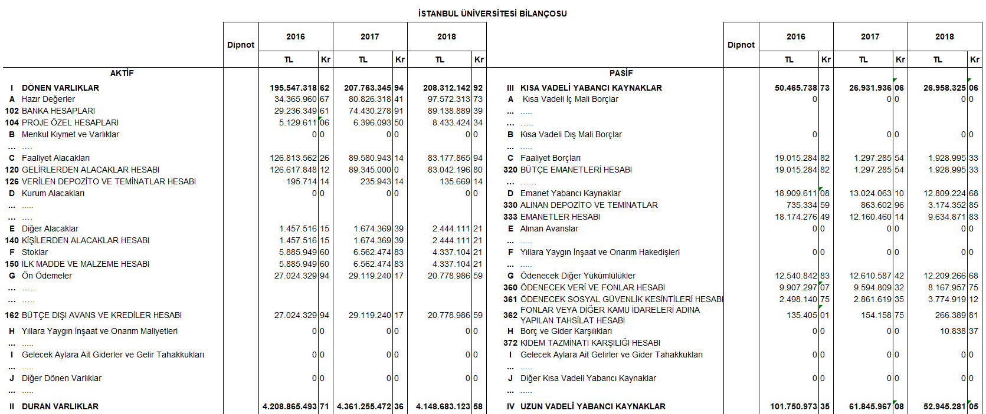
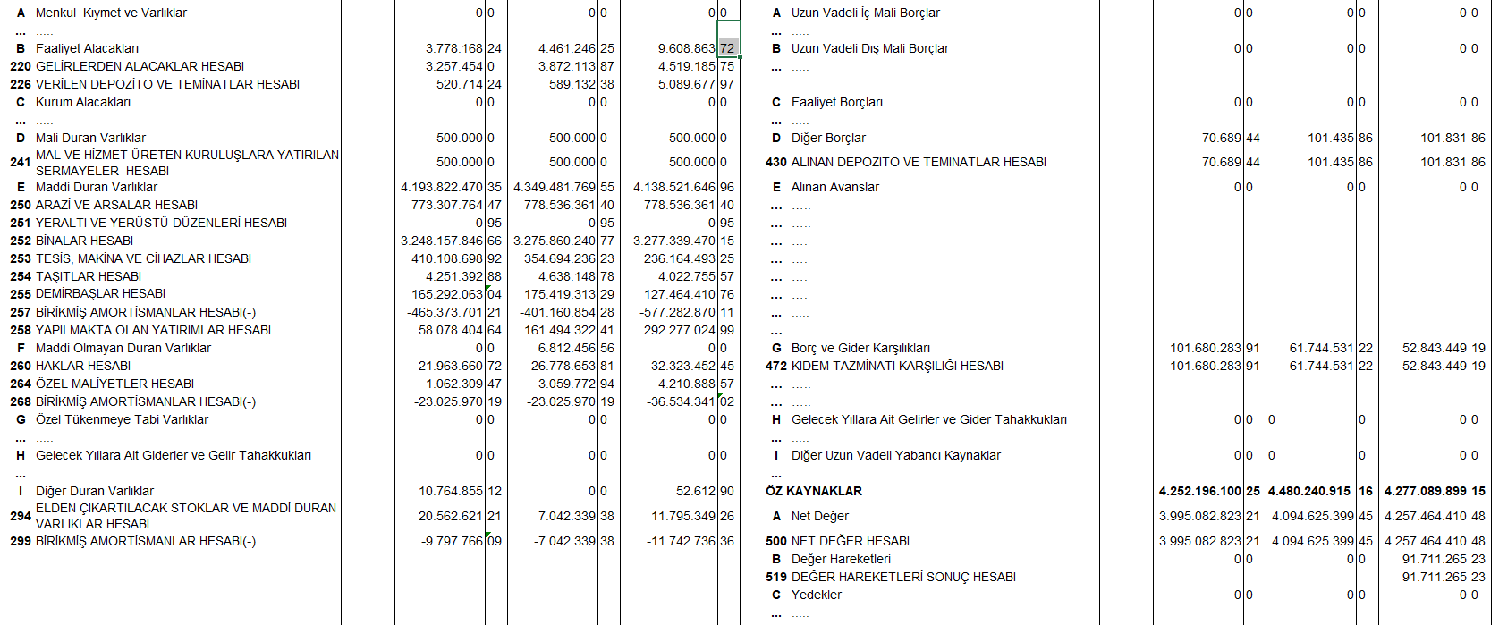

FAALİYET SONUÇLARI TABLOSU

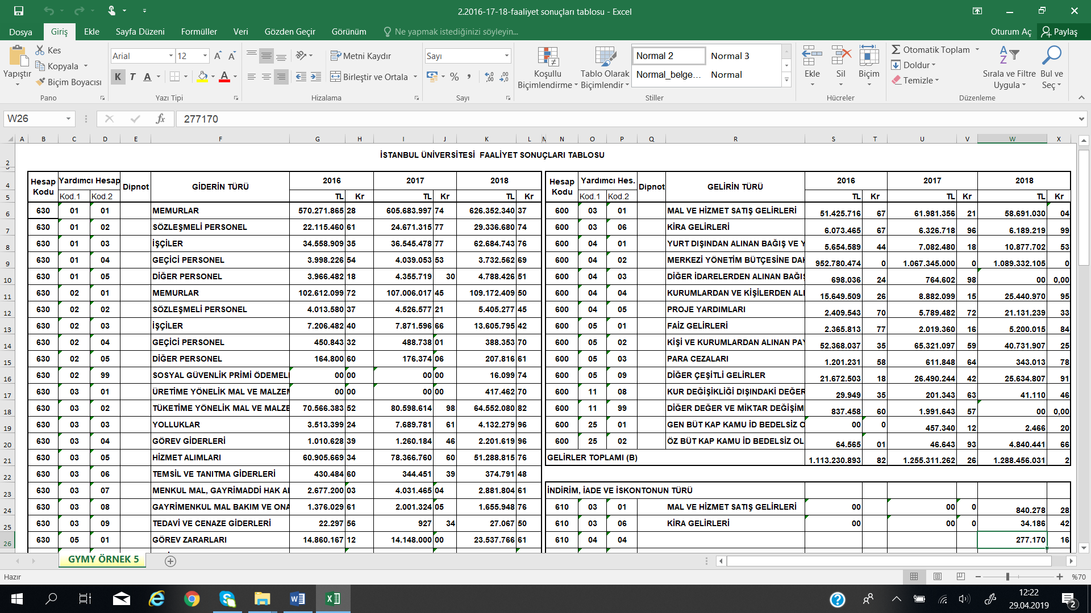
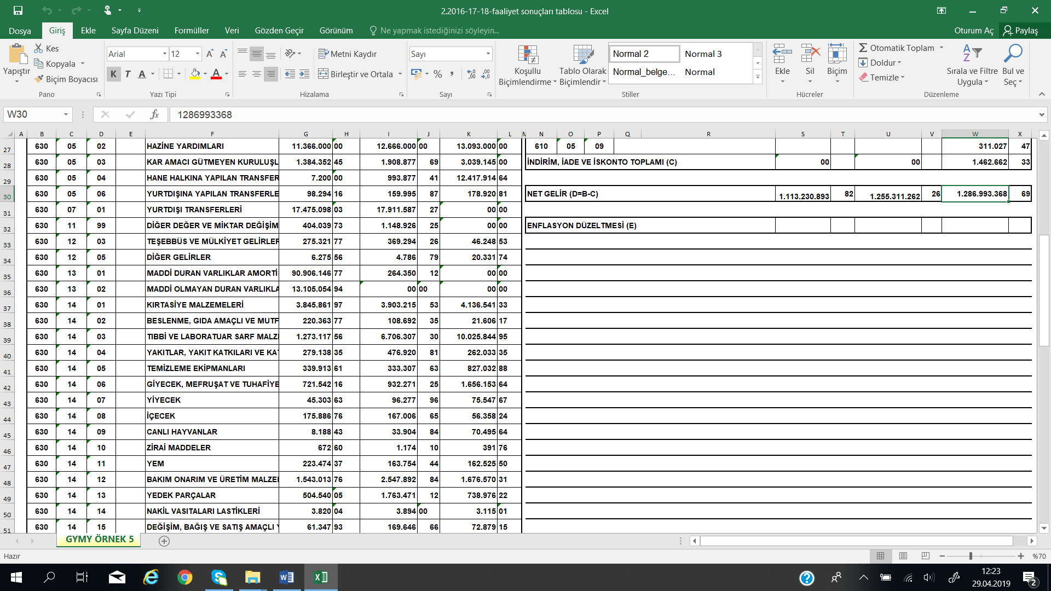

NAKİT AKIŞ TABLOSU

ÖZKAYNAK DEĞİŞİM TABLOSU

BÜTÇELENEN VE GERÇEKLEŞEN TUTARLARIN KARŞILAŞTIRMA TABLOSU

KAMU İDARESİNİN HUKUKİ YAPISI VE FAALİYET ALANI

İstanbul Üniversitesi tarihi, konumu, büyüklüğü ve kültürel birikimi ile ülkemizin ilk ve önde gelen üniversitesidir. Vizyonumuz, dünyanın da önde gelen üniversitelerinden biri olmaktır. Üniversitemiz, tarihinin bize vermiş olduğu pek çok konuda öncülük etme sorumluluğunu, yaptığı faaliyetlerde ortaya koyma kararlılığındadır.

Kuruluşunun ilk yıllarında Beyazıt ve çevresinde tarihi bir doku içindeki binalarda eğitim öğretim yapan İstanbul Üniversitesi zamanla İstanbul'un çeşitli bölgelerine yayılmıştır. Bugün 15 Fakülte, 12 Enstitü, 2 Yüksekokul (1 Yüksekokul, 1 Konservatuvar), 2 Meslek Yüksek Okulu, 2 Bölüm ve 74 Uygulama ve Araştırma Merkezi ile eğitim-öğretim ve araştırma hizmeti vermektedir. Merkez Beyazıt kampüsü olmak üzere Vezneciler, Çapa ve Avcılar'da faaliyet göstermektedir. Ayrıca Silivri, Sapanca, Gökçeada, Van, Enez, Antalya gibi Türkiye'nin çeşitli bölgelerinde de eğitim ve araştırma destek birimleri vardır.

Üniversitemizin bugünkü teşkilat yapısı, Yükseköğretim Kurumları Teşkilatı Hakkında 41 sayılı Kanun Hükmünde Kararnamenin Değiştirilerek Kabulüne Dair 28.03.1983 tarihli 2809 sayılı Kanuna göre oluşturmuştur. 18.05.2018 tarihli 30425 sayılı Resmi Gazete’de yayımlanarak yürürlüğe giren 7141 sayılı Kanun ile İstanbul Üniversitesi-Cerrahpaşa kurulmuştur.

ÖNEMLİ MUHASEBE POLİTİKALARI

MUHASEBE SİSTEMİ

Uygulanan Muhasebe Düzenlemeleri

İdaremiz, 5018 sayılı Kamu Malî Yönetimi ve Kontrol Kanununun “Muhasebe Sistemi” başlıklı 49 uncu maddesine göre hazırlanan Kanun kapsamındaki kamu idarelerinde uygulanacak çerçeve hesap planı ile düzenlenecek raporların şekil, süre ve türlerine ilişkin hususlar ile standartların uygulanmasına ilişkin hükümler içeren Genel Yönetim Muhasebe Yönetmeliğine (bundan sonra “Yönetmelik” olarak anılacaktır.) tabidir.

İdaremize ait muhasebe işlemleri, Genel Yönetim Muhasebe Yönetmeliğine uygun olarak hazırlanan Merkezi Yönetim Muhasebe Yönetmeliği çerçevesinde yürütülmektedir.

Uygulanan Detaylı Hesap Planı

27/12/2014 tarihli ve 29218 Mükerrer sayılı Resmi Gazetede yayımlanan Genel Yönetim Kapsamındaki Kamu İdarelerinin Detaylı Hesap Planları başlıklı 41 sıra no.lu Muhasebat Genel Müdürlüğü Genel Tebliği hükümleri çerçevesinde hazırlanan Üniversiteler Ortak Detaylı Hesap Planı muhasebe kayıtlarında kullanılmaktadır.

Kayıt Esası

Yönetmeliğe göre her türlü muhasebe işlemi çift taraflı kayıt sistemine göre kaydedilmekte, tahakkuk esası gereğince bir ekonomik değer yaratıldığında, başka bir şekle dönüştürüldüğünde, mübadeleye konu edildiğinde, el değiştirdiğinde veya yok olduğunda muhasebeleştirilmektedir.

Yönetmeliğin Uygulamaya Girmeyen Hükümleri

Raporlama tarihi itibarıyla yayımlanmış fakat henüz yürürlüğe girmemiş ve uygulanmasına ileri tarihte başlanılacak maddeler aşağıdaki gibidir. Söz konusu maddelerin yürürlüğe girmesinden sonra mali tablolar ve dipnotlarda gerekli değişiklikler yapılacaktır.
Yönetmeliğin;
- 23 üncü maddesinde yer alan ticari amaçlı stoklara ilişkin net gerçekleşebilir değer uygulamasına,
- 26 ncı maddesinde yer alan arsa ve arazilerin ayrı izlenmesine,
- 26 ve 28 inci maddelerde yer alan maddi ve maddi olmayan duran varlıklarda değer düşüklüğü karşılığı ayrılmasına,
- 311/A maddesinde yer alan mali tabloların konsolidasyonuna,
ilişkin hükümler 1/1/2020 tarihinde yürürlüğe girecektir.

KULLANILAN PARA BİRİMİ

Yönetmeliğin “Temel kavramlar” başlıklı 5 inci maddesinin birinci fıkrasının (c) bendinde belirtilen Parayla Ölçülme kavramı uyarınca, ortak ölçü olarak ulusal para birimi belirlenmiştir. Bu çerçevede mali tablolar ulusal para birimi olan Türk Lirası (TL) cinsinden sunulmaktadır.

YABANCI PARA İLE YAPILAN İŞLEMLER VE KUR DEĞİŞİKLİKLERİ

Yönetmeliğin 19 uncu maddesinde yabancı para cinsinden yapılan işlemler sayılmış, bu işlemlerin ve kur değişikliklerinin kaydedilmesi, raporlanması ve dipnotlarda gösterilmesine ilişkin esaslar belirlenmiştir. Yabancı paralar ile yabancı para cinsinden izlenen varlıklar ve yabancı kaynaklar, raporlama tarihinde Türkiye Cumhuriyeti Merkez Bankasınca belirlenen ilgili döviz kuru üzerinden değerlemeye tabi tutulmaktadır. Bu değerleme sonucu oluşan kur farklarının etkisi, “Öz Kaynaklar” açıklayıcı not başlığı altında açıklanmıştır.

GELİR VE GİDERLERİN MUHASEBELEŞTİRİLME ESASI

Yönetmeliğin “Faaliyet Sonuçları Tablosu ilkeleri” başlıklı 6 ncı maddesi gereğince kamu idarelerinin faaliyetlerine ilişkin gelir ve gider işlemleri, tahakkuk esasına dayalı olarak gelir ve gider hesaplarında izlenmektedir. Bütçe ile ilgili olsun veya olmasın, genel kabul görmüş muhasebe ilkeleri gereği tahakkuk eden her türlü gelir ve giderin izlenmesi için gelir ve gider hesapları kullanılmaktadır.

STOKLARIN MUHASEBELEŞTİRME ESASI

Yönetmeliğin 23 üncü maddesi gereğince stoklar, maliyet bedeliyle ilgili stok hesaplarına kaydedilir. Maliyet bedeli, stokların depolanacağı yere kadar getirilmesi için yapılan bütün giderleri kapsar. Kullanıldıklarında veya tüketildiklerinde gider hesabına, satıldıklarında ise ilgili varlık hesaplarına kaydedilerek stok hesaplarından düşülür.

DEĞERLEME VE ÖLÇÜM ESASLARI

Değerleme ve ölçüm, mali tablolarda yer verilen iktisadi kıymetin nevi ve mahiyetine göre, aşağıdaki ölçülerden biri ile yapılır.

Maliyet Bedeli

Bir varlığın satın alınması, üretilmesi veya değerinin arttırılması için yapılan harcamalar veya verilen kıymetlerin toplamını ifade ederken kamu idareleri tarafından edinilen varlık ve hizmetler, bunların elde edilme maliyet bedelleriyle muhasebeleştirilir. Maliyet bedeli tespit edilemeyen varlık ve kaynakların değerlemesine ilişkin hükümler saklıdır. Söz konusu değerleme ölçütünün kullanıldığı durumlar aşağıdaki gibidir.
- Kamu idarelerinin bizzat kendi imkânlarıyla ürettikleri maddi ve maddi olmayan duran varlıkların üretimi için yapılan giderler,
- Kira veya sermaye geliri veya bunların her ikisini elde etmek amacıyla edinilen ve kısa dönemde satış veya diğer işlemlere konu edilmesi düşünülmeyen yatırım amaçlı varlıklar,
- Stoklar,
- Gerek yatırım ve gerekse kullanım amacıyla edinilen maddi duran varlıklar,
- Duran varlıkların ilk defa amortisman ve tükenme payı ile enflasyon düzeltmesi işlemleri,
- Şartlı bağış ve yardımların kullanılması sonucu kamu idaresi adına kaydı gereken bir varlık üretilmesi durumu.

Gerçeğe Uygun Değer:

Piyasa koşullarında muvazaasız bir işlemde bilgili ve istekli taraflar arasında bir varlığın el değiştirmesi veya bir borcun ödenmesi için belirlenen tutarı ifade ederken, söz konusu değerleme ölçütünün kullanıldığı durumlar aşağıdaki gibidir.
- Hizmet imtiyaz varlıkları,
- Finansal kiralama işlemine konu varlıkların gerçeğe uygun değeri ile kira ödemelerinin bugünkü değeri karşılaştırılması sonucunda düşük olan değer ise,
- Herhangi bir maliyet yüklenilmeksizin edinilen maddi ve maddi olmayan duran varlıklar,
- Kamu idarelerinin karşılığını doğrudan vermeden veya düşük bir bedel karşılığında elde ettiği gelirler dışında, verilen mal, hizmet ya da sağlanan faydanın karşılığı olan gelirler,
- Mal ve hizmetlerin takas yoluyla satışı işlemlerinden sağlanan tutarlar,
- Ayni olarak alınan şartlı bağış ve yardımlar,

İtibari Değer

Her türlü senetlerle, bono ve tahvillerin üzerinde yazılı olan değeri ifade ederek söz konusu ölçütün belirtilen menkul kıymetler için kullanılmaktadır.

İz Bedeli

Ekonomik ömrünü tamamladığı halde fiilen kullanılmasına devam edilen iktisadi kıymetler ile gerçek değeri tespit edilemeyen veya edilmesi uygun görülmeyen ancak, hesaplarda izlenmesi gereken iktisadi kıymetlerin muhasebeleştirilmesinde kullanılan ve muhasebe kayıtlarında yer verilen en düşük tutarı ifade ederken söz konusu değerleme ölçütünün kullanıldığı durum aşağıdaki gibidir.
- Sanat eserlerinden hesaplara alınmasına karar verilenlerden sigortalanmamaları veya değer takdir edilememesi durumunda olanlar,
- 13/9/2006 tarihli ve 2006/10970 sayılı Bakanlar Kurulu Kararıyla yürürlüğe giren Kamu İdarelerine Ait Taşınmazların Kaydına İlişkin Yönetmelikte iz bedeli ile izlenmesine karar verilen taşınmazlar.

Net Gerçekleşebilir Değer

Net gerçekleşebilir değer; olağan iş akışı içerisinde tahmini satış fiyatından, tahmini tamamlanma maliyetleri ve satışı gerçekleştirmek için gerekli tahmini satış giderleri toplamının düşülmesiyle elde edilen tutarı ifade edip söz konusu ölçütün kullanılabileceği durum aşağıdaki gibidir.
- Ticari amaçla edinilen ve kamu idaresinin hesaplarında bulunan stokların dönem sonlarında tespit edilen net gerçekleşebilir değerinin maliyet bedelinden küçük olması durumunda kullanılır.

AMORTİSMAN VE TÜKENME PAYI AYRILMASINA İLİŞKİN ESASLAR

Yönetmeliğin 29 uncu maddesi gereğince bir duran varlığın amortisman ve tükenme payına tabi değeri, varlığın yararlanma ya da itfa süresine sistemli bir biçimde dağıtılır ve amortisman ve tükenme payı tutarı gider olarak muhasebeleştirilir.
Duran varlıklardan; arazi ve arsalar, yapım aşamasındaki sabit varlıklar, varlıkların elde edilmesi için verilen avans ve krediler ile tarihi yapılar, tarihi veya sanat değeri olan demirbaşlar dışındakilerden hangilerinin amortisman ve tükenme payına tabi tutulacağı ve bunlara ilişkin esas ve usuller ile uygulanacak amortisman ve tükenme payının süre, yöntem ve oranları “Amortisman ve Tükenme Payları” başlıklı ilişkin 47 sıra no.lu Muhasebat Genel Müdürlüğü Genel Tebliğinde belirlenmiştir.
Tebliğde ayrıca dayanıklı taşınırların her biri için 14.000 TL’yi, taşınmazlar için 34.000 TL’yi aşmayan duran varlıklar ile tutarına bakılmaksızın maddi olmayan duran varlıklar ve özel tükenmeye tabi varlıklar hesap gruplarında izlenen varlıklar için amortisman oranı % 100 olarak belirlenmiştir.

KARŞILIKLAR

İhtiyatlılık ilkesi gereği Yönetmelikte belirtilen durumlarda ayrılan karşılıklar gider olarak muhasebeleştirilir ve raporlanır. Koşullu yükümlülüklerden kaynaklanan ve kamu idarelerinden ekonomik bir fayda veya hizmet potansiyeli içeren kaynakların çıkışına neden olabileceği güvenilir bir biçimde tahmin edilen tutarlar için karşılık ayrılır ve faaliyet sonuçları tablosuna yansıtılır.

ÇALIŞANLARIN SOSYAL GÜVENCE MALİYETLERİ

İdare, sosyal güvenlik mevzuatı hükümlerine göre Sosyal Güvenlik Kurumuna çalışanları adına sosyal sigorta primi ödemektedir. Ödenen primlerden işveren hisseleri tahakkuk ettikleri dönemde giderler hesabına kaydedilmekte, çalışanların hak edişlerinden kesilen sigortalı hisseleri dahil toplam tutar ödenecek sosyal güvenlik kesintileri hesabına kaydedilerek mevzuatta belirlenen süre içinde Sosyal Güvenlik Kurumuna gönderilmektedir.

BAĞIŞLAR VE HİBELER

5018 sayılı Kanunda alınan bağış ve yardımlar kamu geliri, verilen bağış ve yardımlar kamu gideri olarak tanımlanmıştır. Şartlı bağış ve yardımlar ise Yönetmeliğe göre, alındıklarında, tahsis amacına uygun olarak kullanılmak üzere ilgili hesaplara, karşılıkları ise yükümlülük olarak kaydedilmekte, yükümlülük tutarı, şartlı bağış ve yardımların tahsis amacı gerçekleştikçe gelir olarak kaydedilmektedir.

MALİ TABLOLARA İLİŞKİN AÇIKLAYICI NOTLAR

BANKA BİLGİLERİ

Banka Hesabı Bilgileri | Tutar
Vadesiz hesap | 24.892.265,02
Vadeli hesap | 0
Özel hesaplar | 64.246.624,37
Toplam | 89.138.889,39

Özel Hesap Bilgileri | Tutar
Açılış Net Defter Değeri | 39.983.139,08
Girişler | 12.787.554.600,26
Kullanımlar | 12.763.291.114,97
Kapanış Net Defter Değeri | 64.246.624,37

Genel bütçe kapsamındaki kamu idarelerinin özel hesap uygulaması dışında tahsilat ve ödeme banka hesaplarında yer alan tutarlar gün sonlarında Kamu Elektronik Ödeme Sistemi (KEÖS) uyarınca İç Ödemeler Muhasebe Birimine aktarıldığı için banka hesabının bakiyesi içerisinde idarenin tahsilat ve ödeme işlemlerine ilişkin herhangi bir tutar bulunmamaktadır.

PROJE ÖZEL HESABI

Proje Özel Hesabı; banka hesabının bakiyesinde bulunan özel hesap uygulamalarından farklı olarak Avrupa Birliği, uluslararası kuruluşlar veya uluslararası konsorsiyumlardan genel bütçe ve özel bütçeli idareler kapsamındaki kamu idarelerine proje karşılığı aktarılan hibe niteliğindeki tutarların izlenmesi amacıyla oluşturulan özel hesap uygulamaları ile dış finansman kaynağından dış proje kredisi olarak kamu idareleri adına özel hesaplara aktarılan tutarları göstermektedir.

Türü |  | Tutar
Dış Finansman Kaynağından  Dış Proje Kredisi olarak aktarılan tutarlar |  | 0,00
Avrupa Birliğinden Sağlanan Hibeler |  | 8.433.424,34
Diğer Hibeler |  | 0,00

Proje Özel Hesabı Bilgileri | Tutar
Açılış Net Defter Değeri | 6.396.039,50
Girişler | 10.893.746,20
Kullanımlar | 8.856.361,36
Kapanış Net Defter Değeri | 8.433.424,34

MALİ DURAN VARLIKLAR

İdarenin, uzun vadeli amaçlarla veya yasal zorunluluklar nedeniyle diğer bir kurum veya işletmeye konulan sermaye tutarları, yatırılan sermaye payına göre mali kuruluşlar, mal ve hizmet üreten kuruluşlar ile döner sermayeli kuruluşlarının detayları (sahiplik oranları, kurum/kuruluş adları, tutarları) aşağıdaki gibidir.

 | Sermaye Payı Oranı
 | % 10 'a Kadar Olanlar | % 10-50 (Dahil) Arası Olanlar | % 50 'den Fazla Olanlar
Mal ve Hizmet Üreten Kuruluşlara Yatırılan Sermayeler | 0,00 | 500.000 | 0,00

MADDİ DURAN VARLIKLAR

 | Açılış Defter Değeri | Kapanış Defter Değeri | Birikmiş Amortisman
Arazi ve Arsalar | 778.536.361,40 | 778.536.361,40 | -
Yeraltı ve Yerüstü Düzenleri | 0,95 | 0,95 | -
Binalar  Tesis, Makine ve Cihazlar  Taşıtlar  Demirbaşlar  Hizmet İmtiyaz Varlıkları  Yapılmakta Olan Yatırımlar | 3.275.860.240,77  354.694.236,23  4.638.148,78  175.419.313,29  -  161.494.322,41 | 3.277.339.470,15  236.164.493,25  4.022.755,57  127.464.410,76  -  292.277.029,99 | 229.097.732,03  221.423.364,33  3.383.404,82  123.378.368,93  -  -
Toplam | 4.750.642.623,83 | 4.715.804.522,07 | 577.282.870,11

Tahsisli Taşınmazlar

 | Mülkiyetinde Olan Taşınmazlar  (İlgili hesapların (01) yardımcı hesabına ilişkin tutar yazılacaktır.) | Tahsis Edilen Taşınmazlar  (İlgili hesapların (02) yardımcı hesabına ilişkin tutar yazılacaktır.) | Tahsisli Kullanılan Taşınmazlar  (İlgili hesapların (03) yardımcı hesabına ilişkin tutar yazılacaktır.)
Arazi ve Arsalar | 772.873.961,39 | 0,00 | 5.662.400,01
Yeraltı ve Yerüstü Düzenleri | 0,82 | - | 0,13
Binalar | 3.103.367.909,50 | 46.932.654,59 | 220.904.215,24
Toplam | 3.876.241.871,71 | 46.932.654,59 | 226.566.615,38

Yapılmakta Olan Yatırımlar

Yapılmakta Olan Yatırımlar |  | Tutar
Yapılmakta Olan Yeraltı ve Yerüstü Düzenleri |  | 0,00
Yapılmakta Olan Binalar |  | 292.277.024,99
Yapılmakta Olan Tesisler |  | 0,00
Toplam |  | 292.277.024,99

KARŞILIKLAR

İdarelerce kıdem tazminatı karşılıklarına ilişkin aşağıdaki tanıma ve detay bilgilere hesabın vade yapıları göz önünde bulundurularak ayrı ayrı yer verilecektir.

Kıdem tazminatı karşılıkları kapsamında ilgili mevzuat hükümleri çerçevesinde idare bünyesinde işçi statüsünde çalışanlara ait kıdem tazminatı karşılığı ayrılmaktadır.

Kıdem Tazminatı Karşılıkları |  |  | Tutar
Sürekli İşçilerin Kıdem Tazminatı Karşılıkları |  |  | 52.843.449,19
Geçici İşçilerin Kıdem Tazminatı Karşılıkları |  |  | 0,00
Taşeron İşçilerin Kıdem Tazminatı Karşılıkları  Diğer Kıdem Tazminatı Karşılıkları |  |  | 10.838,37  0,00
Toplam |  |  | 52.854.287,56

NAKİT AKIŞ TABLOSU

Nakit Akış Tablosu üst bölümde yer almakla birlikte, M satırı Hazır Değerler Nakit Değişimi 2018 yılı için; dönem başı 80.826.318,41 TL, dönem sonu 97.572.313,73 TL , fark 16.745995,32 TL dir. 600.11 = 41.110,46 ve 630.11 = 0,00 olduğundan sonuç olumludur.

ÖZ KAYNAK DEĞİŞİM TABLOSU

Değer ve Miktar Değişimlerinin Etkisi

İdarenin değer ve miktar değişimlerinden kaynaklanan gelirleri 4.706.024.010,92 TL, giderleri ise 428.934.111,77 TL olup, değer ve miktar değişimlerinin öz kaynaklara 4.277.089.899,15 TL olumlu etkisi bulunmaktadır.

TAAHHÜTLER

İdarece gerçekleştirilen yapım işlerine ilişkin olarak sözleşme imzalandığı tarihte ilgili sözleşmedeki taahhüdün takibi hem de cari yılı aşan yüklenimlerde bütçeye yeterli ödeneğin konulabilmesi için gider taahhütleri hesabına kayıt yapılmakta, daha sonra her hakediş ödemesi (geçici kabul) sırasında gider taahhütleri hesabından ilgili kısım düşürülerek yatırım tutarı “Yapılmakta Olan Yatırımlar Hesabına” kaydedilmektedir.

Yapılmakta olan yatırımlar üniversite, akademi, enstitü ve yüksekokul binaları için 292.277.024,99 TL olup, ayrılan giderler kırtasiye ve büro malzemesi, enerji alımı, yiyecek içecek ve yem alımı, müteahhitlik giderleri kalemlerinde 155.682.422,34 TL gider taahhüdü oluşmuştur.

KOŞULLU VARLIKLAR

Koşullu Varlıklar |  |  |  | Tutar
Kamu Özel İşbirliği Taahhütleri |  |  |  | 0,00
Kira ve İrtifak Hakkı Gelirleri |  |  |  | 19.297,20
Kişilere Ait Menkul Kıymetler  Alınan Teminat Mektupları  Diğer Şarta Bağlı Yükümlülükler |  |  |  | 0,00  47.064.195,26
Toplam |  |  |  | 47.083.492,46

DİĞER NAZIM HESAPLAR

Diğer Nazım Hesaplar |  | Tutar
Başka Birimler Adına İzlenen Alacaklar | 11.479.323,97
Kullanılacak Dış Krediler | 0,01
Kiraya Verilen Veya İrtifak Hakkı Tesis Edilen Maddi Duran Varlıkların Kayıtlı Değerleri | 48.292.389,33
Diğer Nazım Hesaplar | 19.297,21

